Dragi učenici!
Prvo vam šaljem točne odgovore jučerašnjih pitanja o tekstu Rumenka.
Provjerite i ispravite svoje odgovore.

Šaljem vam dva listića – jedan za rad na satu, a jedan za zadaću. Prvi je listić iz medijske kulture kojim ćete ponoviti gradivo koje biste trebali znati na kraju osmoga razreda.
Drugi je listić sa zadatcima iz jezika u koji je uključeno cjelokupno jezično gradivo.
Ništa mi ne šaljete, točne ćete odgovore dobiti u ponedjeljak.

TOČNI ODGOVORI

1. 4. Rumenka se napuhnula od djeteline
1. Iva s Rumenkom na paši
3. Rumenka se najela djeteline
5. Rumenkina smrt
2. Iva je zaspao
2. muzara
3. Rumenka se najela djeteline koja je opasna za goveđe želudce pa se od nje napuhnula. Vidjeli su da ju ne
mogu spasiti pa su ju morali zaklati.
4. Iva
5. b) tužan i tragičan događaj.
6. b) humorističan način
7. Bijaše to nekog vrućeg ljetnog popodneva.
8. Nesreća je golema, gubitak kojeg sirotinja ikad ili nikad ne nadoknađuje.
9. Kad vidješe da kravi odista nema spasa
10. a) kao mali bog
b) kao u toplu vodu
c) kao zričak
d) kao mačak na suncu
11. a) Kao da je kuća planula
b) kao na groblju
c) kao krupna kiša
12. jer ga zakoljem kak i ovu kravu...
13. Strela boža vu njeg pukla!
14. kajkavskim narječjem.
15. b) ironije
16. b) epitet
d) usporedba
a) onomatopeja
c) metafora
17. d) unutarnjeg monologa
18. a) govorna karakterizacija – likovi govore kajkavskim narječjem
b) socijalna karakterizacija – seljačko podrijetlo, siromašni ljudi
(etička karakterizacija – Iva: lijen, nemaran)
19. b) epika
20. pripovijeda o događaju – fabula – likovi – opširnost
21. književnoumjetničkim stilom
22. c) Iza štale izvukao se stari Markan, otac Jakobov, kućegospodar u penziji.
d) Starac zgrbljen, sipljiv dostrugao teškim i razdrtim opancima, žmirkajući srdito upalim očicama.

NASTAVNI LISTIĆ – MEDIJSKA KULTURA

1. Sredstva prenošenja poruke, sredstva komunikacije zovu se _________________________.
2. Poredaj medije, označavajući ih rednim brojem od 1 do 6, prema slijedu nastanka u ljudskoj povijesti.
_____ tisak _____ kazalište _____ televizija ______ radio ______ film _____ računalo
3. Razvrstaj navedene medije na 2 načina: a) prema načinu prenošenja poruke i b) prema osjetilima kojima ih
primamo.
radio, knjige, novine, časopisi, nijemi film, zvučni film, stripovi, TV, leci, plakati, računalo
A – a) tiskani mediji: _______________________________________________________________________________
b) elektronski mediji: ___________________________________________________________________________
B – a) auditivni mediji: ______________________________________________________________________________
b) vizualni mediji: _______________________________________________________________________________
c) audiovizualni mediji: ___________________________________________________________________________
4. Johannes Gutenberg zaslužan je za izum ___________________________________________.
5. Prva tiskana knjiga je ______________________________.
6. Skupinu crteža (nacrtanih zasebno, svaki u svome okviru) koji prikazuju određenu radnju u jednom vremenu i prostoru nazivamo ___________________________.
7. Strip je posebno blizak _________________________ filmu.
8. Andrija Maurović najpoznatiji je: a) autor crtanih filmova b) crtač stripova c) komičar.
9. Slikovni i zvukovni zapis na filmskoj vrpci naziva se _______________________.
10. Izumiteljima filma smatraju se braća ______________________________.
11. Zaokruži dva točna odgovora. Prvi filmovi prikazani su: a) u Londonu b) u New Yorku c) u Parizu
a) 28. 12. 1885. g. b) 28. 12. 1895. g. c) 28. 12. 1905. g.
12. S obzirom na zvuk film može biti: _______________________ i ______________________.
13. Prvi zvučni film Pjevač džeza snimljen je: a) 1907. g. b) 1917. g. c) 1927. g.
14. Prema boji filmovi mogu biti: __________________________ i ________________________.
15. Filmovi u boji snimaju se od: a) 20-ih g. 20. st. b) 30-ih g. 20. st. c) 40-ih g. 20. st.
16. Tri filmska roda su: _______________________, _______________________ i _______________________.
17. Rečenice dopuni nazivom filmskoga roda.
a) Bića i predmete koji se u stvarnosti ne kreću ili uopće ne postoje prikazuje ___________________________ film.
b) Vjerno, bez uljepšavanja i dodavanja, stvarne, zanimljive i neobične prizore iz života bilježi ______________________ film.
c) Na priči (istinitoj ili izmišljenoj) i igri glumaca zasniva se ___________________________ film.
18. Navedi 5 žanrova (vrsta) igranog filma.
19. Dvije glavne podvrste animiranog filma su: ___________________________ i _______________________ film.
20. Najpoznatiji svjetski autor crtanoga filma je _____________________________________________________.
21. U svijetu je veliko priznanje stekla i naša _________________________________ škola crtanog filma, poznata po liku profesora ___________________________________.
22. Za svoj crtani film Surogat nagradu Oscar dobio je: a) Dušan Vukotić b) Joško Marušić c) Zlatko Grgić.
23. Činjenični, namjenski, popularnoznanstveni, promidžbeni film podvrste su ____________________________ filma.
24. Današnja brzina snimanja i projekcije iznosi _________ sličice u sekundi.
25. Dio filma snimljen jednokratnim djelovanjem kamere zove se ________________________. Po duljini
________________________ mogu biti ______________________ i ________________________.
26. Udaljenost kamere od objekta snimanja zove se ____________________________________.
27. Kut iz kojega se snima objekt zove se ____________________ ili ___________________________.
28. Postupak kojim se književno djelo preoblikuje u filmski književni predložak zove se _______________________.
29. Pojmovima pridruži definiciju tako da na praznu crtu uz definiciju napišeš odgovarajuće slovo.
a) sinopsis ______ pisani tekst koji donosi detaljan opis sadržaja budućega filma, svih događaja, dijaloga,
mjesta i vremena radnje, odnosa među likovima i njihova ponašanja
b) scenarij ______ sažet nacrt budućega filma kao podloga za izradu scenarija
c) knjiga snimanja ______ pisani predložak po kojemu se snima film; označene su scene, kadrovi, planovi, kutovi
snimanja, zvukovi, pokreti kamere
30. Koja su obilježja filmskog scenarija?
a) kratak sadržaj filmske priče i popis djelatnika c) odredbe o montaži, glazbi i zvukovima
b) navođenje planova, rakursa i kretanja kamere d) razrada radnje, mjesta, vremena i likova

31. Zanimanjima pridruži opis poslova tako da na praznu crtu uz opis poslova napišeš odgovarajuće slovo.
a) kostimograf _______ crta i osmišljava kostime za kazališnu i filmsku izvedbu
b) scenograf _______ plesni majstor koji uvježbava plesove i postavlja ih na scenu
c) koreograf _______ pisac scenarija (teksta budućeg filma)
d) scenarist _______ kazališni likovni umjetnik, osoba koja pravi nacrt za uređenje pozornice
32. Glavni lik u književnom, kazališnom ili filmskom djelu zove se __________________________, a lik koji je po svojim idejama i postupcima suprotstavljen glavnom liku zove se _____________________________.
33. Ispod svakog kadra napiši ime odgovarajućeg rakursa (kuta snimanja).

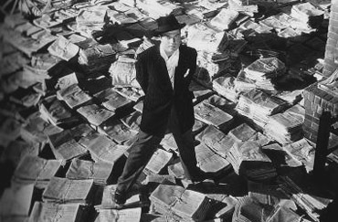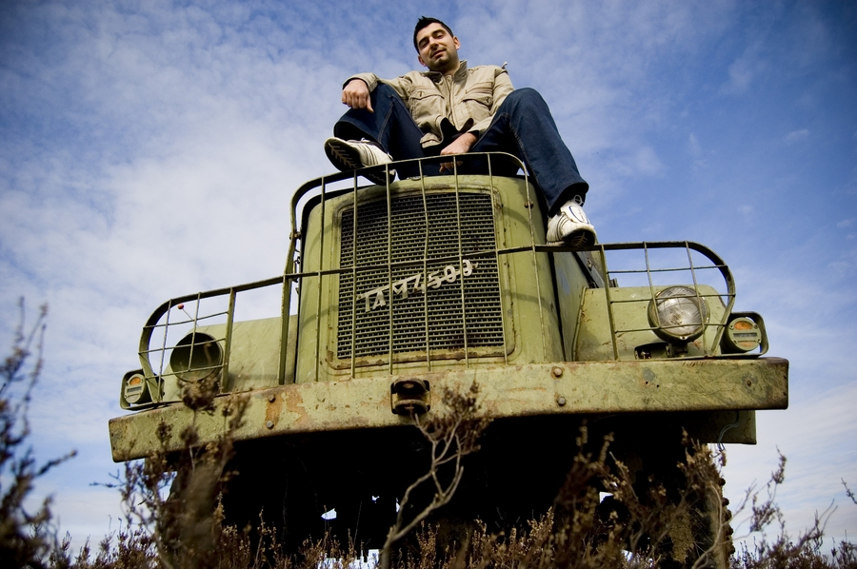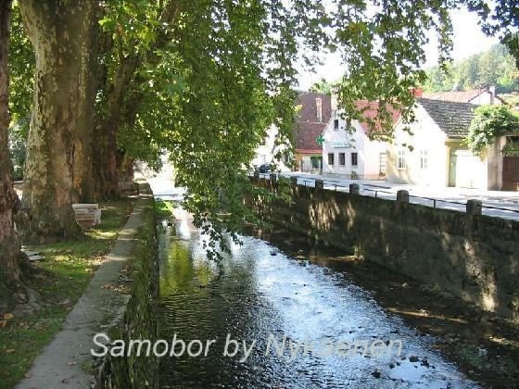

34. Ispod svakog kadra napiši ime odgovarajućeg filmskog plana.
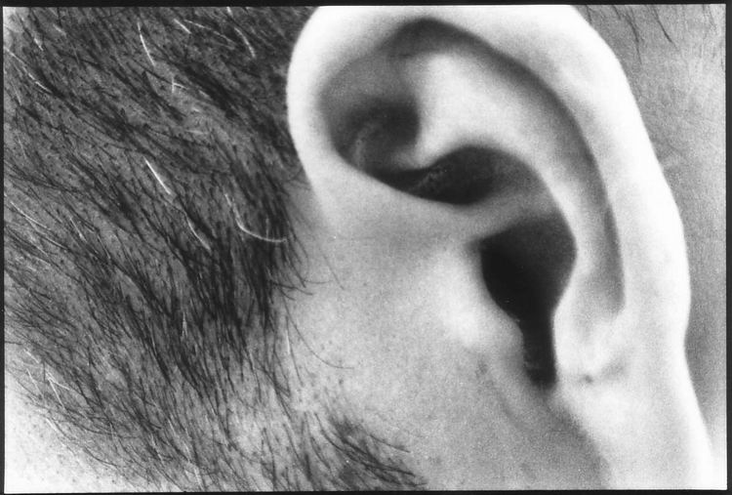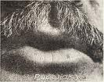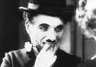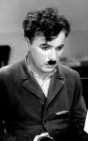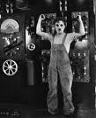
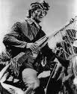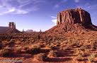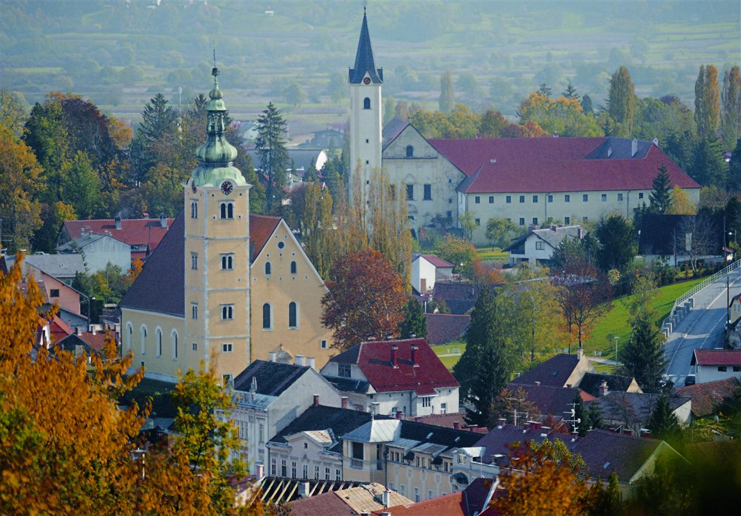

ZADATCI IZ HRVATSKOGA JEZIKA

1. Prepiši rečenice tako da točno napišeš velika i mala početna slova.
a) moja su omiljena kumičićeva djela – začuđeni svatovi i jelkin bosiljak.
________________________________________________________________________________

________________________________________________________________________________
b) taj poznati hrvatski književnik rođen je u istarskom gradiću brseču ispod učke.
________________________________________________________________________________

________________________________________________________________________________

2. Zaokruži slovo uz točan odgovor.
Zašto je u sljedećoj rečenici napisan zarez?
Gospodine kneže, hoće li Vas bečki dvor domalo uvesti u banstvo?
a) Zarez je napisan jer je rečenica upitna.
b) Zarez je napisan jer je u rečenici usklik.
c) Zarez je napisan jer je u rečenici vokativ.
d) Zarez je napisan jer je rečenica u inverziji.

3. U sljedećoj rečenici napiši č ili ć na prazne crte u riječima.
U velja__i su hrvatski plemi__i i kraljevi__i pobijedili turske __ete potiskuju__i ih iz li__kih krajeva.

4. U sljedećoj rečenici napiši ije ili je na prazne crte u riječima.
Posl____ pob____de nad Turcima pron____la se v____st o hrabrosti hrvatskoga zapov____dništva.

5. Rečenicu prepiši tako da brojeve napisane riječima zamijeniš brojkama i uporabiš odgovarajuće pravopisne znakove.
Eugen Kumičić živio je od tisuću osamsto pedesete do tisuću devetsto četvrte.

________________________________________________________________________________

6. Preoblikuj upravni govor u neupravni.
Drašković je upitao Zrinjskoga: „Hoćeš li biti ban?"

________________________________________________________________________________
7. Odgovarajuće brojke napiši na prazne crte.
Prepoznaj glasovne promjene u sljedećim riječima.
1) knez > kneže ___ jotacija
2) krasan > krasni ___ sibilarizacija
3) zapovjednik > zapovjednici ___ palatalizacija
4) jahati > jašu ___ nepostojano a

8. Iznad deblje otisnutih imenica napiši u kojem su padežu. Napiši puna padežna imena.

Poslije ponoći planu krijesovi po gorskim glavicama, u znak svakomu junaku.

9. Superlativ pridjeva iz zagrada preoblikuj u pozitiv.
Plemići su polazili u boj u svojim (najljepšim) ___________________odijelima.

10. Infinitiv iz zagrada napiši kao glagolski pridjev trpni.

a) Zalihe hrane jučer su (dovesti) ____________________ u Plaški.

b) Poruka o uroti (prenijeti) _______________________ je do Beča.

11. U sljedećoj rečenici infinitiv iz zagrada preoblikuj u buduće vrijeme.
Ako velikaši (ići) ___________________ prema istoku, (presjeći) _________________ im put.

12. Odgovor napiši na praznu crtu.
Kojoj vrsti riječi pripada riječ otisnuta debljim slovima?
Među brdima snažno je odjekivala vriska konja. ______________________________________

13. Zaokruži slovo ispred točnoga odgovora.
U kojoj je od sljedećih rečenica pravilno uporabljen prijedlog otisnut debljim slovima?
a) Sa jugovinom kopni snijeg.
b) Do Plaškog vozi se s kolima.
c) Drašković je razgovarao sa Zrinjskim.
d) Sa hrabrim četama nije teško pobijediti.

14. Odgovarajuće brojke napiši na prazne crte.
U kojoj su rečeničnoj službi riječi u sljedećoj rečenici?
Bučno su raspravljali neki kapetani o banu.
1) bučno ___ predikat
2) su raspravljali ___ subjekt
3) neki ___ objekt
4) kapetani ___ priložna oznaka
5) o banu ___ atribut

15. Odgovor napiši na praznu crtu.
Kojoj vrsti nezavisno složenih rečenica pripada sljedeća složena rečenica?
Mi volimo umrijeti, nego da nam tuđinac vlada u zemlji. ___________________________
16. Odgovor napiši na praznu crtu.
Kojoj vrsti zavisnih rečenica pripada surečenica otisnuta debljim slovima?
Hrvati nisu nikada dopuštali da im tko drugi gospoduje u domovini. ______________________

17. Zaokruži slovo ispred točnoga odgovora.
Kojoj vrsti pripada sljedeća rečenica s obzirom na izricanje subjekta?
Smračilo se nad Velikom Kapelom.
a) Rečenica je s neizrečenim subjektom.
b) Rečenica je besubjektna.
c) Rečenica je s izrečenim subjektom.
d) Rečenica je sa skrivenim subjektom.
18. Odgovor napiši na praznu crtu.
Red riječi u sljedećoj rečenici stilski je obilježen.
Napiši tu rečenicu tako da red riječi ne bude stilski obilježen.
Zakleli su se svomu kralju slavni i vjerni velikaši.
_______________________________________________________________

19. Dopuni sljedeću rečenicu.
Hrvatski književni jezik temelji se na ___________________________ narječju.

20. Odgovor napiši na praznu crtu.
Napiši puno ime i prezime autora stihova hrvatske himne.
__________________________________________________________

